湖北师范大学
班主任考核登记网上操作指南

电脑端

1.登录学工系统
访问【湖北师范大学网上办事服务大厅】(https://ehall.hbnu.edu.cn/new/index.html)，点击【登录】，输入账号（工号）密码进行登录。

点击【可用应用】-》【学工服务】-》【学工系统】，点击【进入服务】进入学工系统页面：
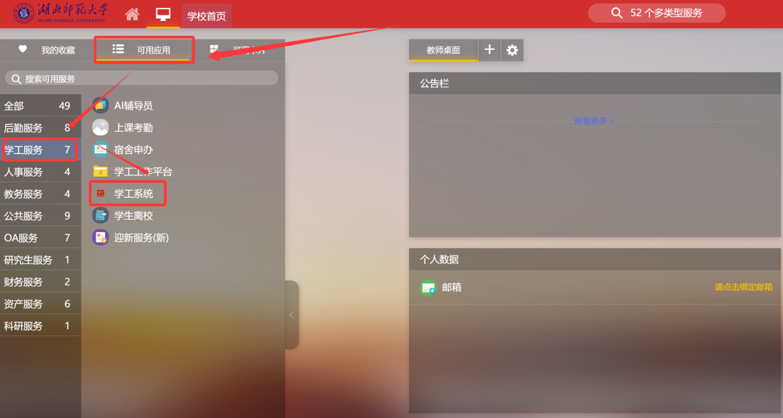
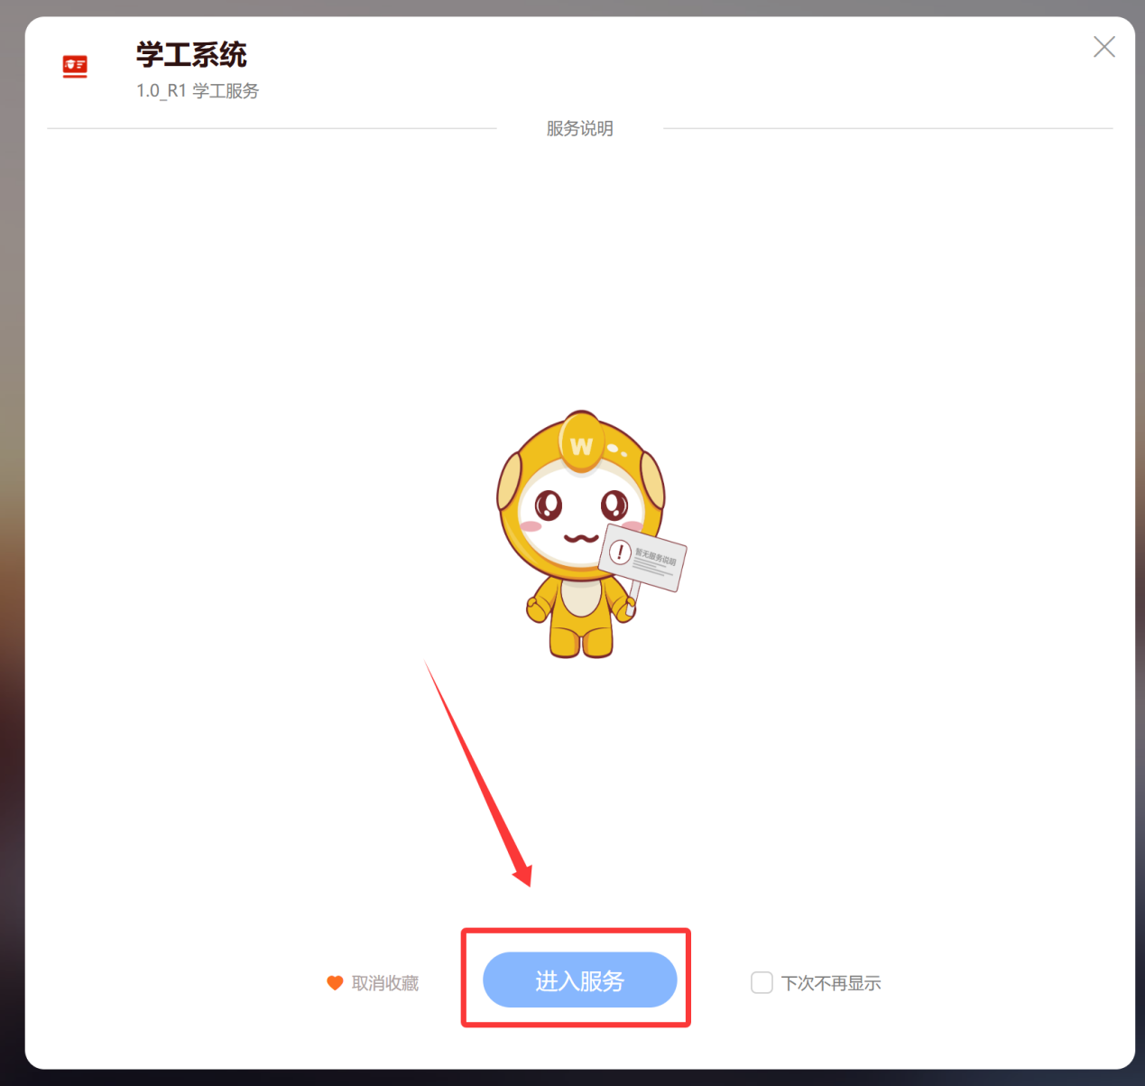

2.考核登记
点击【学工队伍管理】-》【班主任考核】进入登记页面，如下图示：



点击【新增】，按照页面要求填写相关信息，确认无误后点击【提交审核】即可，如下图示：

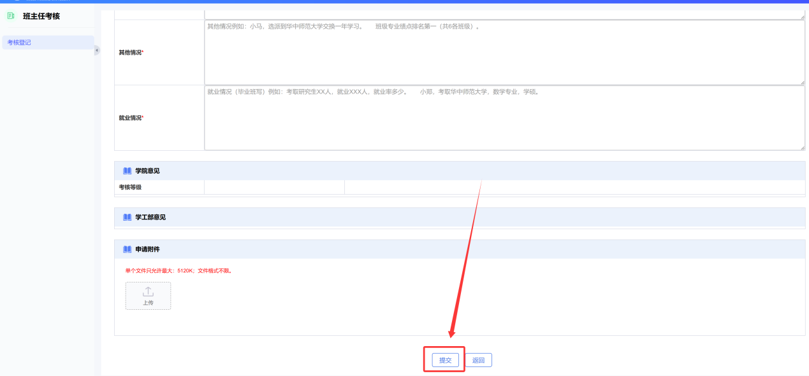
如填写信息有误，在学院未审核通过前，可进行撤回，如已审核通过，无法进行撤回。如下图示：
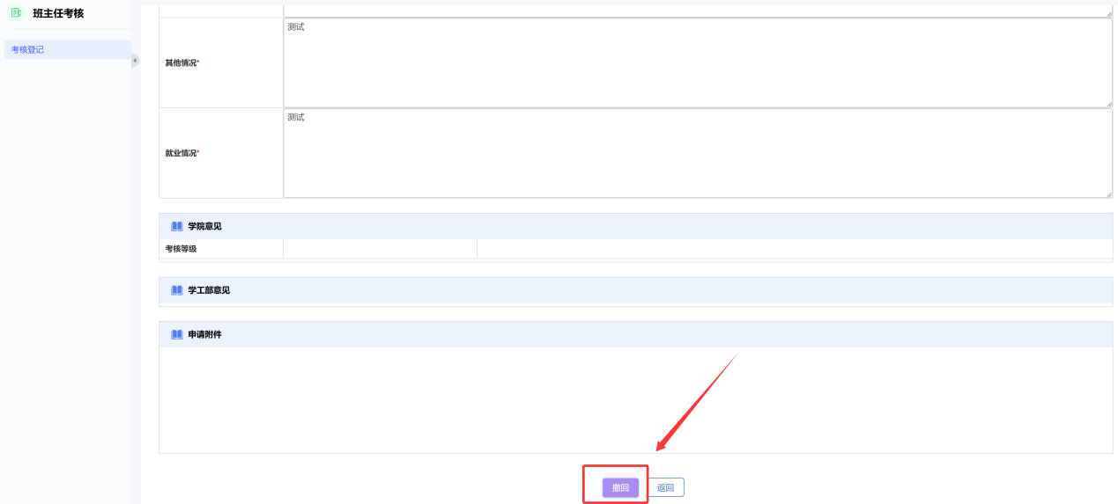
在审核通过后，可对申请表进行打印，如下图示：

点击【审核日志】，可查看审核日志，如下图示：
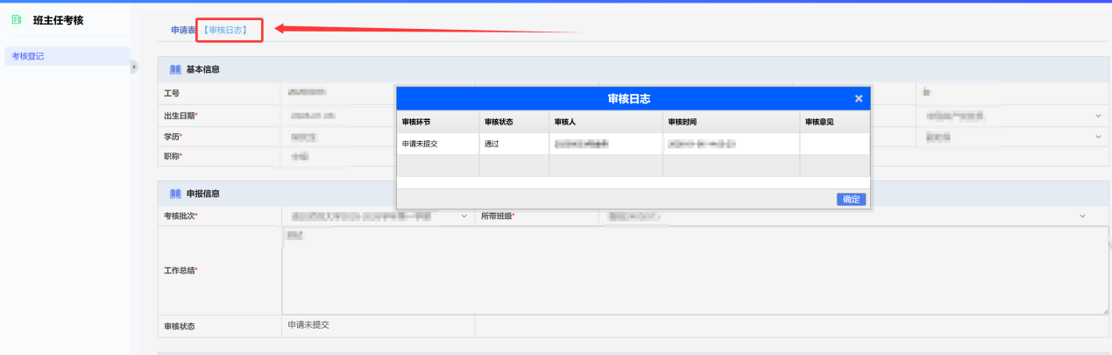
PS:如果带多个班级，每个班级都需要进行填写一条。

移动端

1.登录学工系统
在今日校园中，点击【服务】-》【学工服务】，点击【学工系统】进入学工首页，如下图示：
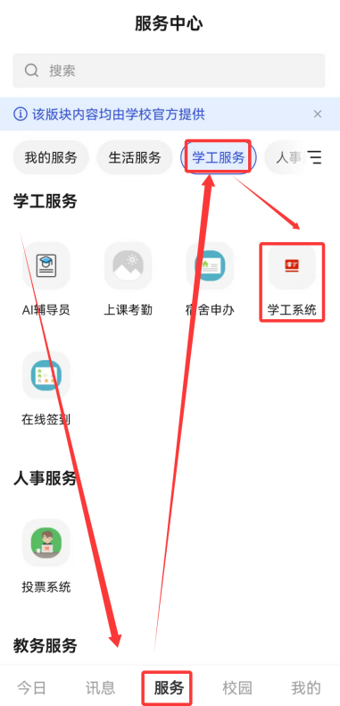

2.考核登记
点击【学工队伍管理】-》【班主任考核】进入登记页面，如下图示：

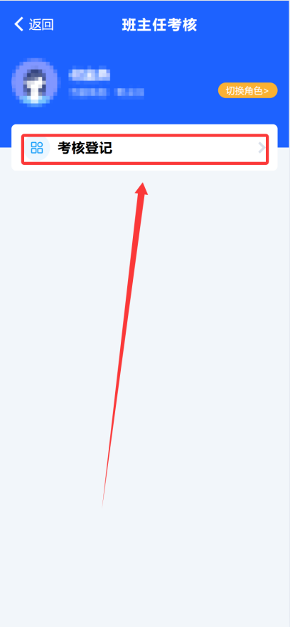
点击【新增】，按照页面要求填写相关信息，确认无误后点击【提交审核】即可，如下图示：
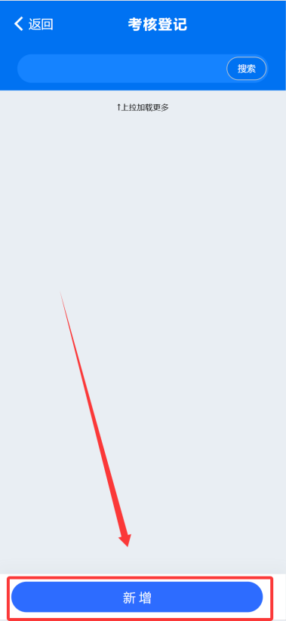
如填写信息有误，在学院未审核通过前，可进行撤回，如已审核通过，无法进行撤回。如下图示：

点击【审核日志】，可查看审核日志，如下图示：

PS:如果带多个班级，每个班级都需要进行填写一条。

